**Lab1实验报告**

19373135 田旗舰

**一、实验思考题**

**Thinking 1.1**

**也许你会发现我们的readelf程序是不能解析之前生成的内核文件(内核文件是可执行文件)的，而我们之后将要介绍的工具readelf则可以解析，这是为什么呢？(提示：尝试使用readelf -h，观察不同)**

这是因为内核文件是大端存储，文件中每一个字节都是高字节在低地址、低字节在高地址中，我们的readelf只能解析默认的小端存储，而readelf工具则实现了两种存储的解析。对vmlinux和testELF使用readelf -h 可以证实这一点，DATA一栏不同。

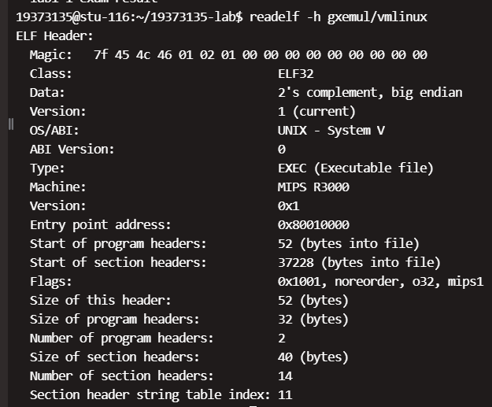

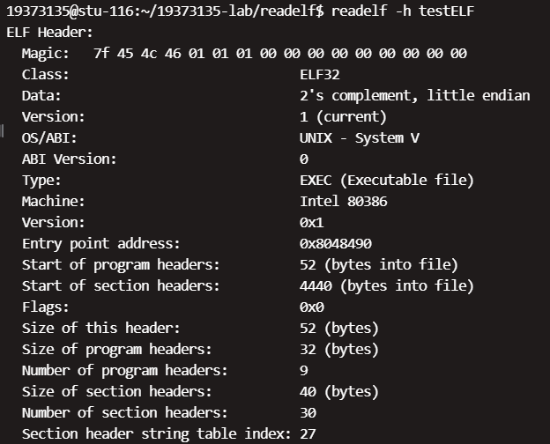

**Thinking 1.2**

**内核入口在什么地方？main 函数在什么地方？我们是怎么让内核进入到想要的 main 函数的呢？又是怎么进行跨文件调用函数的呢？**

内核入口是 _start函数，在boot/start.S中被定义，main函数在init/main.c中，我们通过执行跳转指令jal，跳转到main函数。跨文件调用函数时，由于每个函数会被分配自己的地址，因此调用过程为首先进行保护数据，例如入栈等，然后跳转指令跳转到指定位置。

**二、实验难点图示**

**整个lab1的流程图**

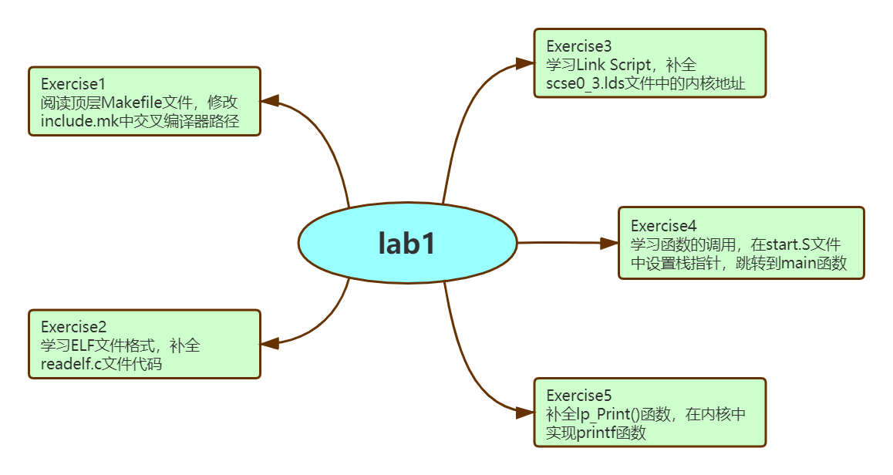

我认为本次实验最难的部分并非实验本身，而是对整个系统启动的过程的理解，例如在做exercise 1 的时候虽然我能根据教程将路径修改正确，但其实当时在做的时候并不知道究竟在干什么，包括后面补全tools/scse0_3.lds将内核调整到正确的位置，以及设置栈指针，虽然能够根据内存图找到正确的地址，但是对整个系统启动的每个步骤的理解还尚有欠缺，当然lab1仅仅是开始，想要彻底弄懂肯定还需要后续的学习。

**本次实验的难点**

1.elf文件格式的理解

在编写readelf函数时，必须要理解elf文件的格式，弄清各个数据的含义，然后找到我们需要的数据进行输出。

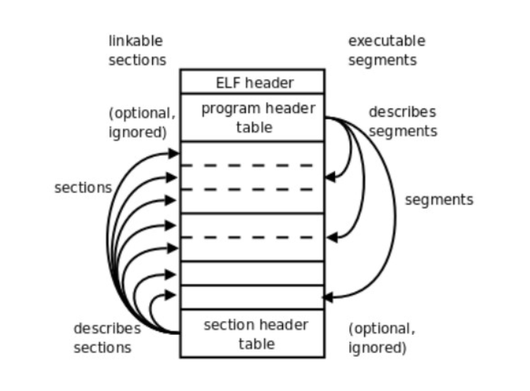

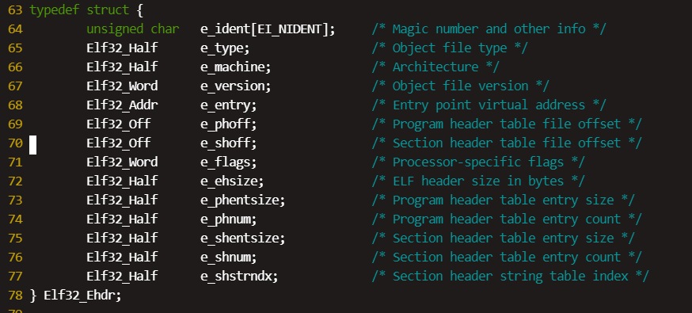

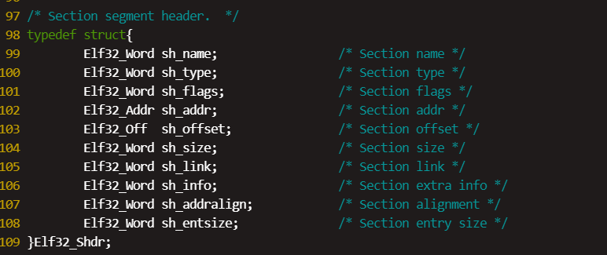

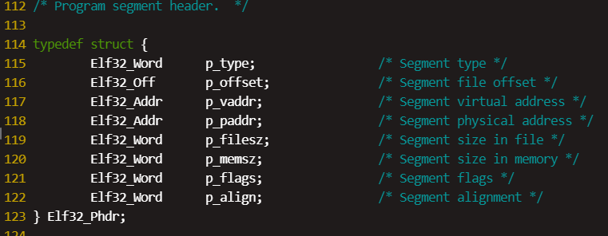

2.内存图的理解

在补充地址时，关键是要看懂各个内存区间的含义，找到对应的地址。

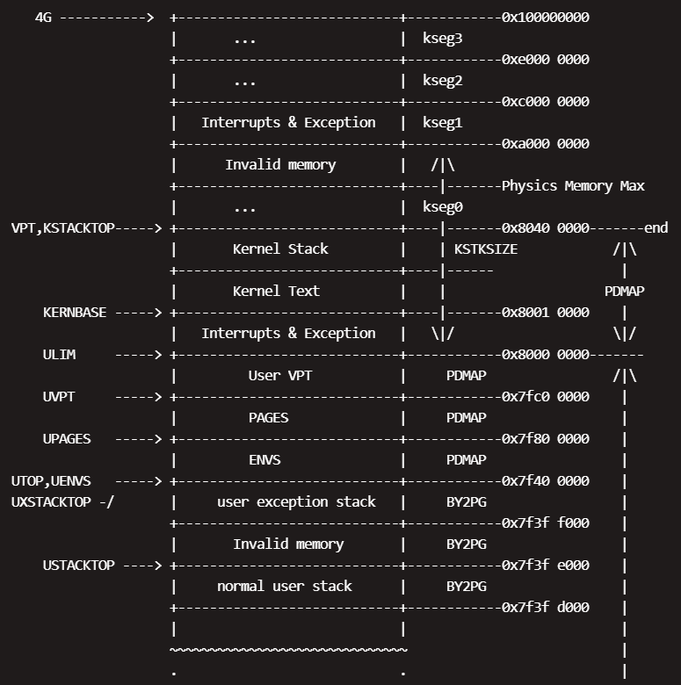

**三、体会与感想**

就实验本身而言我认为本次实验并不太难，我大概花了5个小时就完成了教程的全部内容，但除此之外，我还花费了7、8个小时去阅读实验代码、反复学习教程内容、学习理论课课件等，去理解整个系统启动的过程。lab1正式进入操作系统的学习，虽然我们的实验是简化后的操作系统，但仅仅是刚开始的启动就让我感受到了它的复杂性，虽然我现在还没能彻底理解，但我希望能通过后续的学习能够有进一步的理解。

**四、指导书反馈**

ELF——深入探究编译与链接 这一节感觉有些混乱，不太好理解，尽管有所注意，但在开始阅读时还是难以区分哪些是在阐述关于 Linux 实验环境，哪些是是关于我们将要编写的操作系统，如果能用标题的形式区分或许会更加易于阅读。

在exercise5的print.c文件中，check for long 应该在check for other prefixes之后，但注释却将check for long 写在了前面，有一定的误导性，希望能对注释进行修改.

**五、残留难点**

对于本次实验的各个exercise1以及上机的具体内容已经能够掌握了，但是对于整个系统其他部分的构成、功能以及不同部分之间的关系还有些不太清晰，对于这些内容需要我们去阅读整个实验代码，如何才能高效地阅读实验代码，理清各个部分的关系是我在本次实验中残留的一个难点。